SE TEAM-16

Software Requirement Specification



* **Contents**

1. Introduction to the system ·········································· 3
2. Use Cases Diagram ·················································· 3
3. Use Cases ····························································· 4
4. Misuse Case ·························································· 8
5. System Sequence Diagram ········································· 8
6. Non-functional Requirements ······································ 9
7. Requirements Dependency Traceability Table ················· 10
8. Development and Target Platforms ······························ 10
9. Project Glossary ···················································· 10
10. Document Revision History ······································ 10

**Version 1.1**

**May 16, 2018**

**Project Team:**

Soyeon Kim

Sujin Kim

Eungyeong Kim

Yuseon Nam

Seungpyo Son

Shinyeong Yun

**I. Introduction to the system**

이 프로젝트의 목표는*SimpleMerge*의 Java-Version을 구현하는 것이다. 이것의 주요 기능은 파일들을 비교하고 합치는 것이다. 이 프로그램은 또한 파일 보기, 편집, 저장과 같은 특징들을 제공한다. 앞으로의 내용들은 이 프로그램의 Requirements들을 설명한다.

**II. Use Cases Diagram**

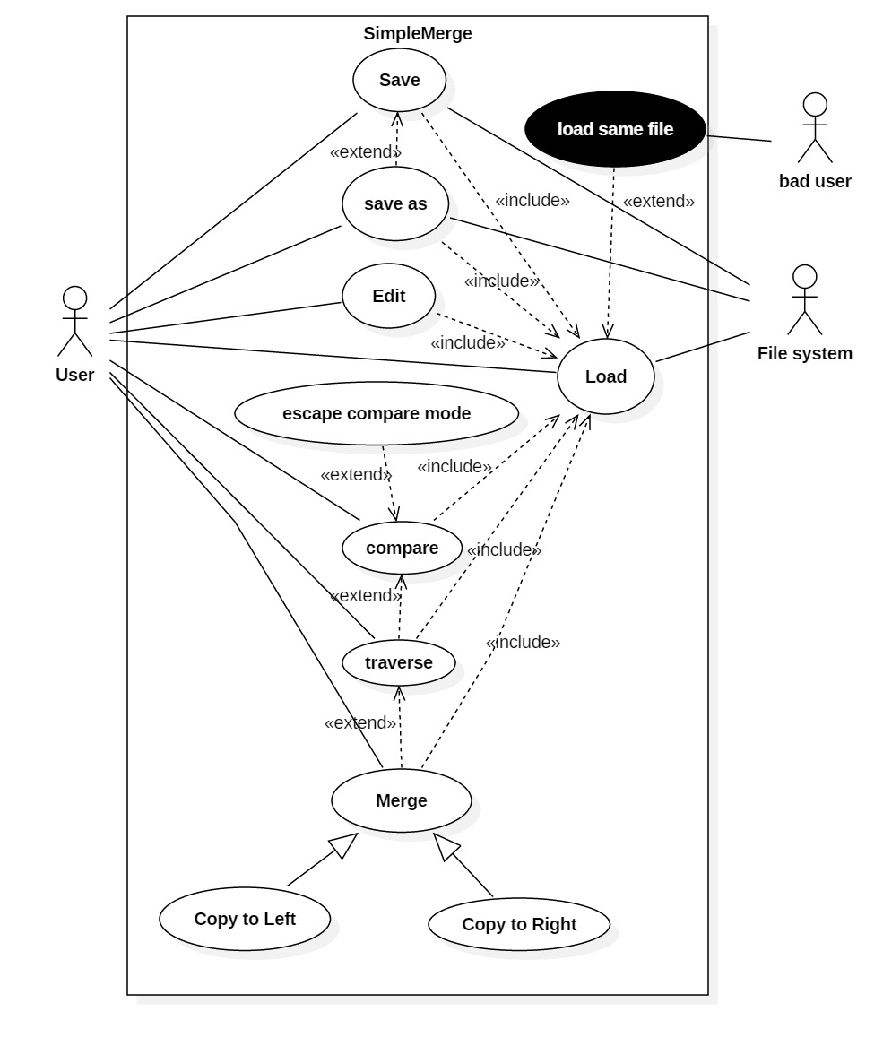

III. **Use cases**

UC1. Load File

UC2. Edit File

UC3. Save File

UC4. Compare Files

UC5. Traverse Between Differences

UC6. Merge Files

UC7. Escape Comparing Mode

UC8. Save As

**Ⅳ. Misuse Case**

UC9. Loading Same File

**UC1. Flow of Events for the *Load File* Use case**

* 1. **Preconditions**

없음.

* 1. **Main Flow:**

1. 프로그램 실행 직후 ‘Edit’, ‘Save’, ‘Next’, ‘Previous’ 버튼은 비활성화 상태이다.
2. 한 Panel 에서의 ‘Load’ 버튼을 누르면 사용자는 나타난 창을 통해, 파일 시스템에서 원하는 파일을 선택한다. [E1] [E2] [E3]
3. 선택된 파일 내용이 해당 Panel에 띄워지고 View Mode 상태가 되면 모든 버튼이 활성화된다.
   1. **Subflows:**

없음.

* 1. **Alternative Flows:**

[E1] 파일 선택 창에서 사용자가 취소 버튼을 누른다면, 파일 선택이 종료된다.

[E2] 파일 선택 창에서 사용자가 열 수 없는 파일을 선택한다면 선택 버튼이 활성화되지 않거나, 열기에 적합하지 않다는 경고문이 나타난다.

[E3] 이미 Load 된 Panel에 또 Load를 실행하면 기존 파일을 저장할지 묻는 Dialog를 출력한다.

**UC2. Flow of Events for the *Edit File* Use case**

* 1. **Preconditions**

해당 Panel에 파일이 View Mode이어야 한다.

* 1. **Main Flow:**

1. 사용자가 ‘Edit’ 버튼을 누르면 해당 버튼을 비활성화, View Mode가 종료되고 Edit Mode상태가 된다.
2. 사용자는 해당 Panel에 있는 파일의 내용을 자유롭게 변경한다.
   1. **Subflows:**

없음.

* 1. **Alternative Flows:**

없음.

**UC3. Flow of Events for the *Save File* Use case**

* 1. **Preconditions**

해당 Panel의 파일이 Load된 상태이다.

* 1. **Main Flow:**

1. 사용자는 ‘Save’ 버튼을 클릭한다.
2. 그 Panel에 있던 내용이 해당 파일에 저장된다.
   1. **Subflows:**

없음.

* 1. **Alternative Flows:**

없음.

**UC4. Flow of Events for the *Compare Files* Use case**

* 1. **Preconditions**

두 개의 Panel들 모두에 파일들이 View or Edit Mode이어야 한다.

* 1. **Main Flow:**

1. 사용자가 ‘Compare’ 버튼을 누르면 ‘Next’, ‘Previous’, ‘Copy to Left’, ‘Copy to Right’ 버튼이 활성화되고, Compare Mode에 진입한다. [E1]
2. 양쪽 Panel에 Load된 파일들을 분석하고, 서로 다른 부분을 색칠해 보여준다. [E2]
   1. **Subflows:**

없음.

* 1. **Alternative Flows:**

[E1] Panel이 Edit Mode이면 “저장하시겠습니까? (Yes / No / Cancel)” 경고문이 나타난다. ‘Yes’ 선택 시 Edit 내용을 저장 후 Compare한다. ‘No’ 선택 시 수정 전 내용을 Compare한다. ‘Cancel’ 선택 시 Edit Mode를 유지한다.

[E2] 두 파일의 내용이 동일하다면 경고문이 나타난다.

**UC5. Flow of Events for the *Traverse between Differences* Use Case**

* 1. **Preconditions**

Compare Mode가 활성화되어 있다.

* 1. **Main Flow:**

1. 사용자가 ‘Next’ 또는 ‘Previous’ 버튼을 누른다.
2. 프로그램이 그에 해당하는 색칠된 ‘block’들을 보여준다. [E1] [E2]
   1. **Subflows:**

없음.

* 1. **Alternative Flows:**

[E1] 더 이상 보여줄 block 내용이 없을 때 ‘Next’를 누르면 버튼을 비활성화한다.

[E2] 더 이상 보여줄 block 내용이 없을 때 ‘Previous’를 누르면 버튼을 비활성화한다.

**UC6. Flow of Events for the *Merge Files* Use case**

* 1. **Preconditions**

Compare Mode가 활성화된 상태로 두 파일의 다른 부분이 색칠되어 있다.

* 1. **Main Flow:**

사용자는 선택된 ‘Block’에서 ‘Copy to Left’버튼[S1], 또는 ‘Copy to Right’버튼[S2]를 클릭한다.

* 1. **Subflows:**

[S1] 선택된 Block이 오른쪽에서 왼쪽 방향으로 Merge된다.

[S2] 선택된 Block이 왼쪽에서 오른쪽 방향으로 Merge된다.

* 1. **Alternative Flows:**

없음.

**UC7. Flow of Events for the *Escape Compare Mode* Use case**

**7.1 Preconditions**

Compare Mode가 활성화된 상태이다.

**7.2 Main Flow:**

Compare 버튼을 누르면 버튼의 모양이 변경되며, View Mode로 전환된다. [E1]

**7.3 Subflows:**

없음.

**7.4 Alternative Flows:**

[E1] View Mode로 전환할 시 “저장하시겠습니까? (Yes / No / Cancel)” 경고문이 나타난다. ‘Yes’ 선택 시 저장, View Mode로 전환된다. ‘No’ 선택 시 Compare하기 이전의 상태로 돌아가며, View Mode로 전환된다. ‘Cancel’ 선택 시 Compare Mode를 유지한다.

**UC8. Flow of Events for the *“Save as”* Use case**

**8.1 Preconditions**

파일이 Load된 상태이다.

**8.2 Main Flow:**

1. ‘Save as’ 버튼을 누른다.
2. 저장할 공간을 정할 수 있고 다른 이름을 기입할 수 있는 창이 나타난다.
3. 기입 후 확인을 눌러 저장한다.

**8.3 Subflows:**

없음.

**8.4 Alternative Flows:**

없음.

**IV. Misuse Case**

**UC9. Flow of Events for the *Loading Same File* Use case**

**9.1 Preconditions**

한 Panel에 파일이 Load되어 있다.

**9.2 Main Flow:**

사용자가 다른 Panel에 중복 파일의 Load를 시도한다. [E1].

**9.3 Subflows:**

없음.

**9.4 Alternative Flows:**

[E1] 두 개의 Edit panel에 동일한 파일을 Load할 수 없다는 경고문을 출력한다.

**V. System Sequence Diagram**

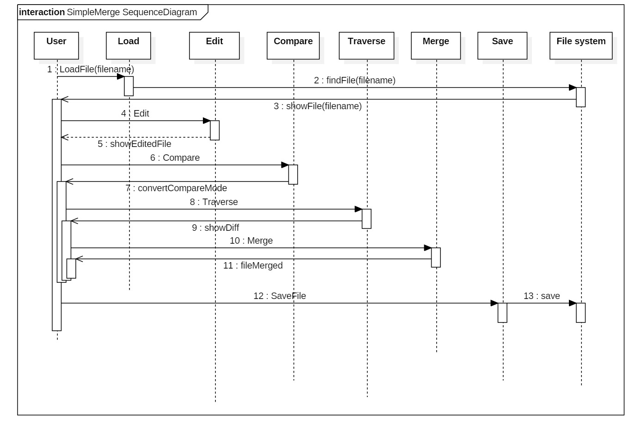

**VI. Non-functional Requirements**

**NR1. Performance**

Load를 제외한 모든 버튼이 모두 파일 시스템이 Edit panel에 성공적으로 Load되기를 기다리며, 오직 사용자가 요구한 기능에 대해서만 실행된다. 모든 기능들은 빠른 시간 내에 수행된다.

**NR2. Usability**

1. 프로그램이 실행되면 두 개의 Panel이 있고, 각각의 Panel들 위에 ‘Load’, ‘Edit’, ‘Save’, ‘Next’, ‘Previous’ 버튼이 있다. 프로그램 실행 직후 ‘Edit’, ‘Save’, ‘Next’, ‘Previous’ 버튼은 비활성화 상태이다. 두 개의 Panel을 아우르는 ‘Comparing’ 버튼 또한 존재한다. 각 Panel의 하단에는 Mode를 나타내는 상태 표시줄이 표시된다.
2. 사용자는 자신이 수행할 사용자 옵션을 신속하게 결정할 수 있어야 한다.

**NR2.1 User options**

사용자는 주어진 시간에 허용된 기능에만 접근해야 한다.

**NR2.2 User Interface**

시스템은 사용자가 버튼에 마우스 이벤트를 입력하고, Text field에Box와 키보드 이벤트를 입력할 수 있도록 한다. 사용자의 키보드 Input은 파일 편집이나 파일 이름 입력을 제외한 나머지 부분에서 최소화되어야 한다.

**NR2.3 User Errors**

시스템은 시스템의 모든 Text field에서 적절하지 않은 Input을 찾아내야 한다.

**NR3. Reliability**

열리는 파일을 선택했을 때, Load는 항상 성공적으로Edit panel로 해당 파일을 로드시켜야 한다. 파일을 Edit panel로 Load한 후, ‘Save’ / ’Save as’ 버튼을 사용자가 누르기 전까지 *SimpleMerge* 시스템내에서의 작업으로 인한 파일의 변경사항은 파일 시스템에 반영되지 않는다.

**제약사항 (Constraints)**

모든 코드 개발은 Java 프로그래밍 언어로 이루어져야 한다.

시험 시, *EasyMock*, *Junit* 같은 Testing framework를 사용해야 한다.

VII. **Requirement Dependency Traceability Table**

|  |  |  |  |  |  |  |  |  |  |  |  |  |
| --- | --- | --- | --- | --- | --- | --- | --- | --- | --- | --- | --- | --- |
|  | UC1 | UC2 | UC3 | UC4 | UC5 | UC6 | UC7 | UC8 | UC9 | NR1 | NR2 | NR3 |
| UC1 |  |  |  |  |  |  |  |  |  |  |  |  |
| UC2 | X |  |  |  |  |  |  |  |  |  |  |  |
| UC3 | X |  |  |  |  |  |  |  |  |  |  |  |
| UC4 | X |  |  |  |  |  |  |  |  |  |  |  |
| UC5 | X |  |  | X |  |  |  |  |  |  |  |  |
| UC6 | X |  |  | X | X |  |  |  |  |  |  |  |
| UC7 | X |  |  | X |  |  |  |  |  |  |  |  |
| UC8 | X |  | X |  |  |  |  |  |  |  |  |  |
| UC9 | X |  |  |  |  |  |  |  |  |  |  |  |
| NR1 |  |  |  |  |  |  |  |  |  |  |  |  |
| NR2 |  |  |  |  |  |  |  |  |  |  |  |  |
| NR3 |  |  |  |  |  |  |  |  |  |  |  |  |

**VIII. Development and Target platforms**

1. Windows 10 Operating System
2. Intel CORE i5 processors
3. Eclipse IDE

**IX. Project Glossary**

* View Mode : Load 후 Edit 하기 전 읽을 수만 있는 상태.
* Edit Mode : View Mode에서 Edit을 눌러 편집이 가능한 상태.
* Compare Mode : View Mode 또는 Edit Mode에서 Compare 버튼을 눌러 각 파일들의 다른 점을 분석해주는 상태
* Block : Compare Mode에서 각 파일의 서로 다른 영역.

**X. Document revision history**

|  |  |
| --- | --- |
| Version | 1.2 |
| Name(s) | 김소연, 김은경 |
| Date | 5/17/2018 |
| Change Description | Original creation of SRS |